汇编语言与逆向技术实验报告
Lab6 - Re_Challenge
学号：2110957 姓名：蒋薇 专业： 计算机科学与技术
- 实验目的和内容
  - 熟悉静态反汇编工具IDA Freeware；
  - 熟悉反汇编代码、伪代码的逆向分析过程；
  - 掌握反汇编语言中的数学计算、数据结构、条件判断、分支结构的识别和逆向分析；
  - 运用熟悉的编程语言，实现简单的脚本编写。

1通过IDA Freeware得到ELF文件的反汇编代码
2 IDA的反编译功能（F5）得到伪代码
3对汇编代码和反编译伪代码的计算过程、条件判断、分支结构等信息进行分析，逆向推出待解方程组。
4编写脚本实现暴力破解，解出方程组，得到参数“V9”、“V10”、“V11”、“V12”的正确取值，完成逆向分析挑战！

- 实验步骤
实验过程中的详细步骤，包括关键代码与截图等
- 使用IDA Freeware，获得ELF文件的反汇编代码、反编译伪代码，提供截图。
- 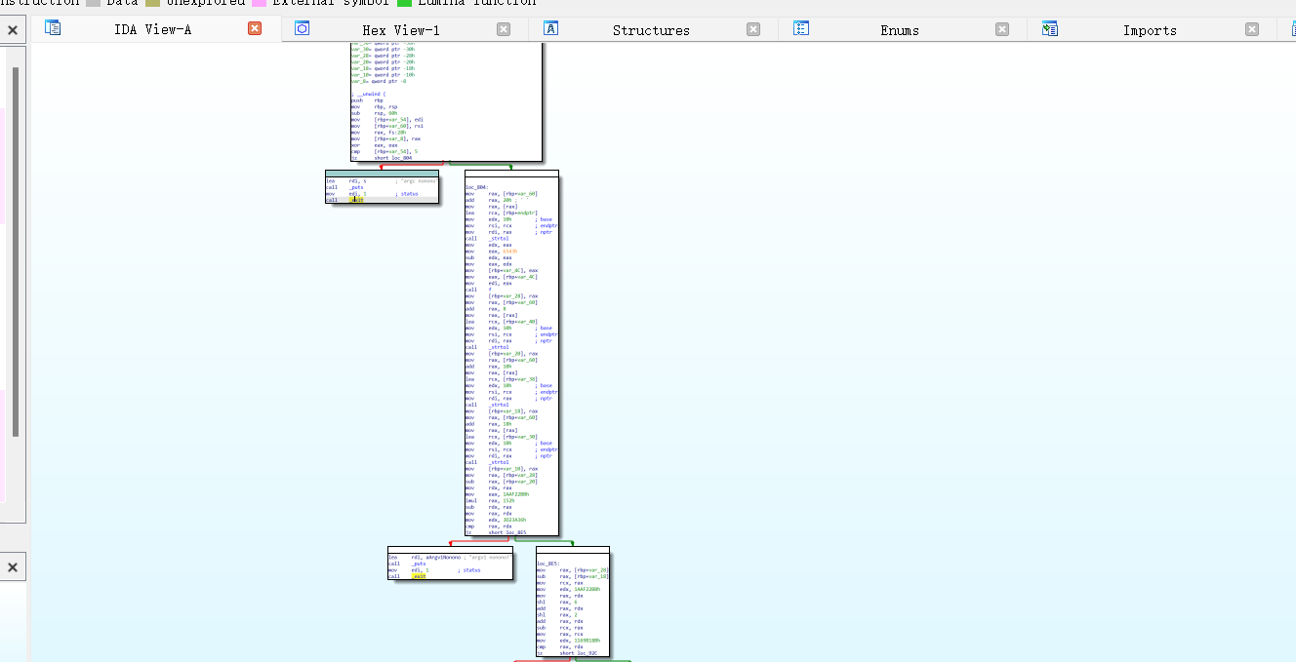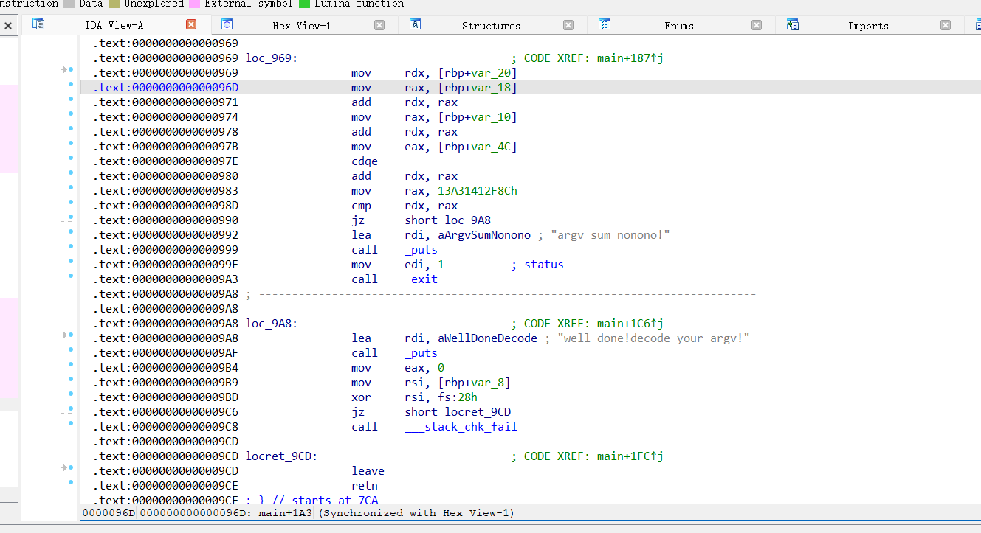
- 对反汇编代码或反编译伪代码的计算过程、数据结构、条件判断、分支结构等信息进行逆向分析，推理出逆向方程组，在实验报告中记录逆向分析的详细过程。
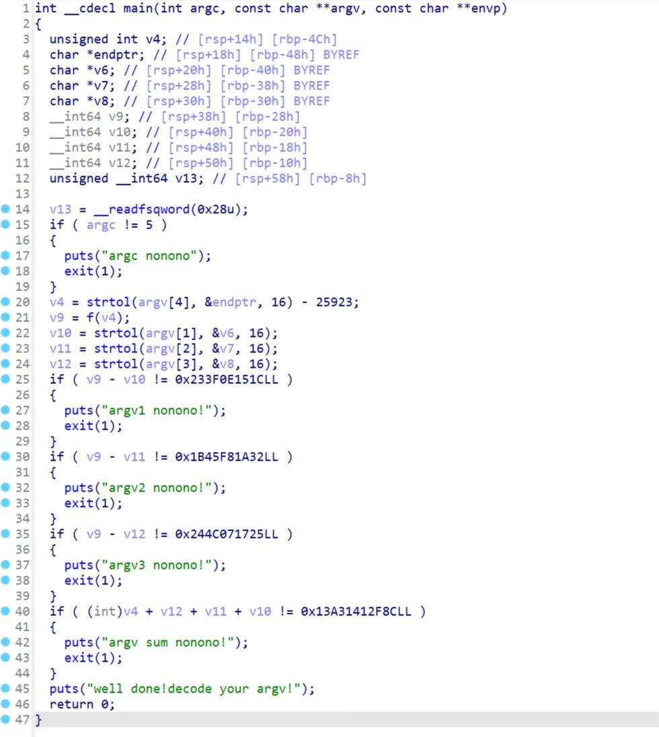
观察该程序的数据段，会发现有四个DWORD型的变量（分别命名为A1,A5,A9,AD）和五个BYTE型的变量（分别命名为str，B2,B3,B4,B5）
在程序的一开始发现将输入字符串的长度len（存在eax寄存器中）与6比较，len<6时，输出提示“the challenge must have at least 6 char”后程序结束，说明challenge至少要有6位字符
调用函数前几乎每次都会将指针偏移一定数值，推理得str，B2,B3,B4,B5分别指输入字符串challenge的第一、第二、第三、第四、第五位数值（ASCⅡ码数值），解密的密码应该是有四位，分别是A1,A5,A9,AD，且输入形式应如“%u-%u-%u-%u”，注意输入的数应是十进制数。
输入的四位解密数值有一位错误或是输入的数值形式错误或是输入的位数不足四位，程序输出相应的”argv nonono!”后结束。
A1：观察子程序段知道A1=B2+B4+B5，即A1的值应为输入字符串的第二位、第四位、第五位字符的ASCⅡ码数值之和
A5：观察子程序段知道若A5满足：（A5+18h）取反=0BADF000Dh,则程序继续，否则程序输出“argv1 nonono”并结束，则得知A5=（0BADF000Dh）取反-18h，可以知道A5是一个固定的数值，输入的字符串对其值没有影响
A9：观察子程序段知道若A9满足：A9/0C48h=str*B3，则程序继续，否则程序输出“argv2 nonono”并结束，则得知A9=str*B3*0C48h
AD：观察子程序段知道此处有一个循环是求输入字符串所有位数上字符的ASCⅡ码数值之和，ecx中存输入字符串Str的长度len，是循环的判断条件，在此程序段知，若AD满足：（AD异或31337h）-7Bh=和，则程序继续，否则程序输出“argv3 nonono”并结束，则得知AD=（和+7Bh）异或31337h
若输入正确，程序输出“Congratulations, you made it!”
对于输入的challenge：111111解密：
A1=49+49+49=147
A5=（0BADF000Dh）取反-18h=1159790554
A9=str*B3*0C48h=49*49*3144=7548744
AD=（和+7Bh）异或31337h=（49*6+123）异或201527=110100001异或110001001100110111=110001001010010110=201366

- 使用熟悉的编程语言编写脚本，暴力解出方程组，得到正确的参数取值，在实验报告中记录脚本撰写思路和输出结果。
Trans(string s){
//十六进制-->十进制
}
string s;
int A1 = s[1] + s[3] + s[4];
int A5 = trans(~(0BADF000Dh)) - trans(18h)；
Int A9 = s[0] * s[2] *(trans(0C48h));
yihuo(int,int)；//实现异或操作
sum(s);//求字符串所有字符ASCII和
Int AD = yihuo(int (sum(s) + trans(7Bh)),trans(31337h))；
